Configuration du routeur

Matériel nécessaire :
- TP Link Archer C7 + câble d’alimentation fournit
- Ordinateur avec prise RJ45 femelle (ou un adaptateur RJ45 – USB A)
- 2 câbles RJ45

L’objet TP Link Archer C7 sera ici abrégé en « routeur »
Le Système d’Exploitation sera ici abrégé en « OS »

Étape 1 :

Connecter le câble d’alimentation du routeur dans le port « Power » indiqué sur l’image ci-dessous et appuyer sur le bouton On/Off pour allumer le routeur

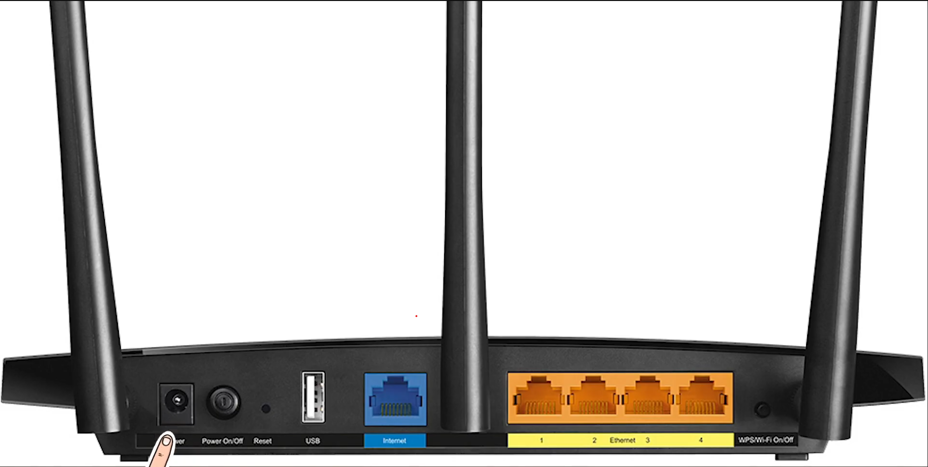

Une fois ceci fait, attendre que la LED la plus à gauche sur la face avant du routeur arrête de clignoter, ce qui indiquera que le démarrage à correctement été effectué.

A l’aide d’un objet pointu, appuyer sur le bouton « Reset » pendant environ 10 secondes.
Si bien effectué, toutes les LEDs du routeur devrait se mettre à clignoter.

Attendre quelques minutes que le routeur se réinitialise et redémarre.
Durant cette procédure, ne pas éteindre ou débrancher le routeur.

Étape 2 :

Déconnecter l’ordinateur du wifi et/ou débrancher le câble Ethernet qui y est connecté. Brancher un câble RJ45 dans un des 4 ports Ethernet (orange) du routeur et le connecter au port RJ45 de l’ordinateur.

Sur l’ordinateur, ouvrir un invite de commande et en fonction du système d’exploitation de l’ordinateur, exécuter la commande suivante :

  - Si l’OS est de type Windows, entrer la commande : « ipconfig » et chercher la ligne « Passerelle par défaut et noter l’IP associée (généralement 192.168.0.1 ou 192.168.1.1)
  - Si l’OS est de type GNU/Linux, entrer la commande : « ip route » et noter la valeur suivant « default via » (généralement 192.168.0.1 ou 192.168.1.1)

Ouvrir un navigateur web et entrer l’IP récupérée précédemment.

Une page de configuration apparaît et invite l’utilisateur à créer un utilisateur.

Entrer un nom d’utilisateur et un mot de passe (si possible éviter comme nom d’utilisateur admin et choisir un mot de passe complexe) pour créer l’utilisateur administrateur du routeur.

Une fois l’utilisateur créé, choisir le fuseau horaire du pays dans lequel le routeur se situe.

Sur la page suivante, l’administrateur est invité à choisir quel est le type de connexion du routeur sur sont interface WAN. Pour cela, branchez un câble RJ45 dans le port Internet (bleu) du routeur et dans une prise RJ45 murale.

Une fois ceci fait, attendez que la 3e LED gauche de la face avant s’allume (LED WAN/Internet).
Quand la LED WAN/Internet est allumée, sur la page de configuration du routeur, appuyez sur le bouton « Auto Detect » et attendez. Une fois l’option sélectionnée automatiquement, cliquez sur continuer.

Sur la page suivante, si ce n’est pas sélectionné par défaut, cochez la case « Do NOT Clone MAC Address » et cliquez sur continuer.

La page suivante sert à activer le Wifi. Cochez la première case « Enable Wireless Radio » si elle n’est pas cochée par défaut.
Le champ « Network Name » sert à modifier le nom du Wifi (SSID). Si le nom actuel vous convient, laissez le tel-quel, sinon changez le.
Dans le champ « Password », entrez un mot de passe complexe contenant à minima 16 caractères dont :
- Une majuscule
- Une minuscule
- Une chiffre
- Un caractère spécial
- Évitez les caractères accentués (tels que é, ê, û, ï…)

Si vous souhaitez utiliser le wifi sur la bande de fréquence 5GHz, répétez la même opération sur la section prévue à cet effet.

Quand vous avez fini, cliquez sur continuer.

Attendez quelques secondes que le routeur se configure et vous serez automatiquement redirigé vers une page de connexion si tout s’est bien passé. Si tel est le cas, la configuration du routeur est terminée.

